RNNoise简介和Windows下环境配置

RNNoise是一个采用音频特征抽取+深度神经网络结合的降噪方案.

RNNoise相关基本信息可以从我们较早翻译的两篇文章中找到更多信息

* RNNoise : 基于深度学习的降噪方案
* RNNoise : 一种致力于实时全频段语音增强的DSP+深度学习混合方法

# RNNoise的基本流程和模块

如下图所示, RNNoise代码库的功能可以分为两个部分:

* 粉色箭头代表的, 训练部分
  + 从语音和噪音语料提取特征数据,
  + 对神经网络进行训练
* 蓝色箭头代表的, 降噪demo

这两部分都依赖于中间淡灰色部分的c代码来实现数字信号处理部分的功能.

而蓝色框表示的python脚本主要用于训练流程.

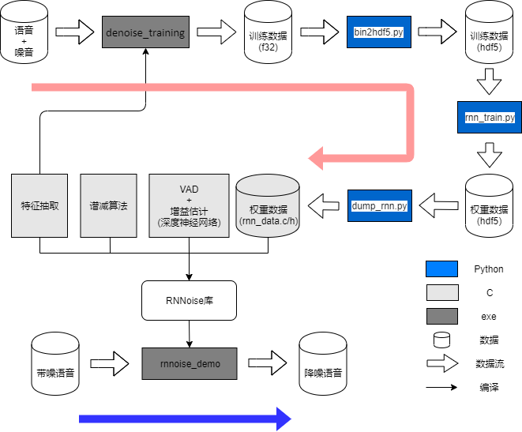

# RNNoise的目录结构介绍

RNNoise的相关代码可以从<https://github.com/danteliujie/rnnoise>获取.

该工程只有两层目录. 这里列出了原始工程的全部目录和文件名, 并稍作了注释. 对于我们新增的部分, 将在后续章节揭晓.

\

│ AUTHORS 作者信息

│ COPYING license信息

│ README 简介和操作命令

│ TRAINING 训练的操作命令

│ autogen.sh 以下为编译相关部分

│ configure.ac

│ Makefile.am

│ update_version

│ rnnoise-uninstalled.pc.in

│ rnnoise.pc.in

│

├───doc

│ Doxyfile.in 用于生成文档的配置

│

├───examples

│ rnnoise_demo.c 使用库, 对输入的语音做降噪处理

│

├───include

│ rnnoise.h 库函数接口

│

├───m4

│ attributes.m4 宏，用于检查通用（非类型）符号的存在

│

├───src

│ compile.sh denoise_training的编译脚本

│ denoise.c 库的相关接口函数, 以及denoise_training的main函数

│ rnn.c/h 神经网络的计算函数, 包括GRU和全连接层(Dense)

│ rnn_data.c/h 生成的权重数据, 以权重->层(layer)->模型的架构来组织的

│ rnn_reader.c 载入和释放模型数据的函数

│ celt_lpc.c/h CELT相关代码

│ kiss_fft.c/h, _kiss_fft_guts.h [kiss fft](http://kissfft.sourceforge.net/)的相关代码

│ pitch.c/h 基音(pitch)相关代码

│ tansig_table.h 双曲正切S型函数的速查数据

│ arch.h, opus_types.h 架构和平台相关的定义和宏

│ common.h 内存操作相关的宏/接

│ rnn_train.py 另外一个版本的训练脚本

└───training

bin2hdf5.py 转换训练数据的格式: f32-> [hdf5](https://www.h5py.org/), 需要指定矩阵维度

dump_rnn.py 把权重转换为c代码, 到src\rnn_data.h|c

rnn_train.py 训练脚本, 包括构造模型, 载入和分配数据, 训练, 保存权重

# 原工程对Windows支持的一些问题

原工程应该主要是考虑了linux平台的用户, 在windows平台上使用有些小问题,

* Windows上下载会存在问题, 根目录下的TRAINING和training目录会冲突, 因为Windows上的文件名是大小写不敏感的, 不能允许这两个文件和目录同时存在.
* 在Windows上的编译环境搭建比较麻烦.
* 读写文件时使用的模式不正确, 导致在Windows下打开文件不正确.
* 在提取音频特征数据时采用直接fwrite到stdout存在编码问题.
* 部分语法支持问题.

我们创建了一个分支来解决这些问题, 请参考[链接](https://github.com/danteliujie/rnnoise).

# 怎么编译相关的工程,生成可执行文件

Windows下:

* 请直接使用[链接](https://github.com/danteliujie/rnnoise)下代码以及[VisualStudio2019](https://github.com/danteliujie/rnnoise/tree/master/VisualStudio2019)目录下提供了的vc工程.
* 也可直接下载编译好的[64位版本](https://github.com/danteliujie/rnnoise/tree/master/VisualStudio2019/x64/Release).

# 怎么搭建基于Python的训练环境

请遵循以下步骤:

1. 下载并安装Anaconda3-2019.07-Windows-x86_64.exe版本, 具体的安装注意事项, 包括环境变量设置, 请搜索相关内容.
2. 启动Anaconda Prompt窗口. (如果环境变量配置正确的话, 也可以直接启动Windows 命令行窗口也可).
3. 安装虚拟环境, 比如以以下代码安装名为Python37的虚拟环境.

conda create –n python37 python=3.7

1. 启动此虚拟环境

activate python37

1. 安装相关依赖库

pip install keras

pip install tensorflow

pip install numpy

在使用的过程中如果还遇到”ModuleNotFoundError: No module named 'keras'”之类的消息, 则使用pip install安装相关库

# 如何进行训练和降噪

注:

1. 当前使用的语料仅是一个很小的语音和噪声集, 不是原作者使用和提供的版本, 仅供大家学习之用, 我们后续将会考虑如何整合一个更正规的数据集供大家使用, 也请大家多多留言献计献策.在此致谢.
2. 执行python脚本, 请注意需要激活前面配置好的虚拟环境, 指令: activate python37

并需在training目录下运行

1. 导出模型数据的命令有些不足之处, 因为该脚本导出的rnn_data.h格式不适合用来替换原代码. 另外参数orig其实没有必要, 只是脚本还在依赖他. 后续会考虑改进

相关指令:

* 特征数据抽取:

执行rnnoise目录下的pre_proc.cmd

数据会被放到training目录.

* 特征数据格式的转换

python bin2hdf5.py training.f32 500000 87 training.h5

* 训练(如果只是体会流程, 建议先将训练轮次改为1)

python rnn_train.py

* 导出模型数据到c代码

python dump_rnn.py weights.hdf5 ../src/rnn_data.c rnn_data.h orig

* 降噪演示

执行rnnoise目录下的denoise.cmd